«Belarus cup 2013»

Открытый

Кубок Республики Беларусь
2013

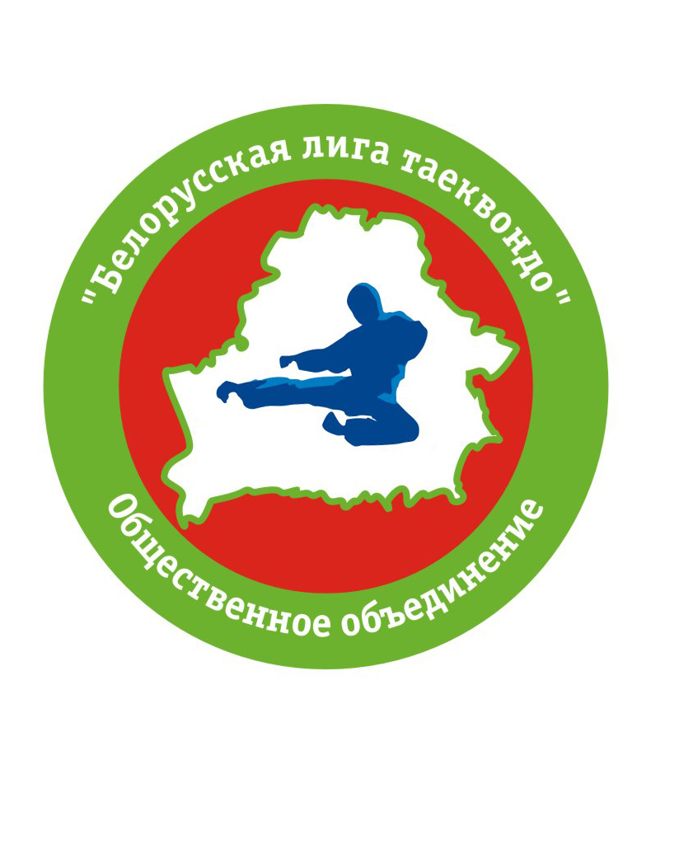

«Утверждаю»
Председатель ОО «БЛТ»
________ Байдак В.И

Положение
о проведении открытого кубка Беларуси
по таэквондо ИТФ

Проведение Открытого Кубка Республики Беларусь «Belarus cup 2013» проводится согласно календарному плану Министерства спорта и туризма Республики Беларусь, ОО «Белорусской лиги таэквондо».

Статья 1. Цели и задачи
Открытый Кубок Республики Беларусь проводится с целью популяризации и пропаганды этого вида спорта в Республике и решает следующие задачи:
- Пропаганда здорового образа жизни;
- Вовлечение молодёжи в систематические занятия физической культурой и спортом;
- Приобретение соревновательного опыта занимающихся в спортивных секциях и клубах;
- Определение сильнейших спортсменов;
- Повышение спортивного мастерства ведущих спортсменов;
- Подготовка судейского корпуса к работе на соревнованиях высокого уровня.

Статья 2. Сроки и место проведения. Размещение участников
29.11.2013-01.12.2013
Место проведения – г. Минск. Олимпийский спорткомплекс "Стайки".
Размещением участников занимается оргкомитет турнира по предварительным заявкам, поданным в срок до 01.11.2013.

Статья 3. Руководство соревнований и их проведение.
Общее руководство, подготовку и проведение соревнований осуществляет оргкомитет и главная судейская коллегия.

Председатель оргкомитета: Бержец В.Д.
Главный судья: Шкутко О.А. - 5 дан таэквондо (ITF), судья международной категории.
Главный секретарь: Умаров Ф.С. - 6 дан таэквондо (ITF), судья международной категории.

Статья 4. Судейство. Правила соревнований.
Главный судья соревнований формирует мандатную и арбитражную комиссию, судейские бригады, определяет порядок их работы. Каждая команда на каждые десять участников должна предоставить не менее одного судьи, прошедшего судейский семинар.
Судейский семинар будет проходить 29.11.2013 в 18.00.
К судейству допускаются судьи в одежде, официально разрешённой ИТФ.
Соревнования проводятся по правилам ИТФ. Турнир включает в себя следующие виды соревнований:
- личные и командные соревнования по тулям (комплексные упражнения);
- личные и командные соревнования по массоги (спарринг).
Командные соревнования проводятся в возрастных группах10-11лет, 12-13 лет, 14-15лет, 16-17 лет, взрослые. При наличии не менее трёх команд.

Статья 5. Условия участия. Заявка.
К участию в Открытом Кубке Беларуси допускаются спортсмены разрешённого возраста всех секций и клубов, входящих в состав ОО БЛТ, развивающих таэквондо ИТФ на территории РБ, а также спортсмены других стран, заявившиеся в установленный срок и прошедшие мандатную комиссию. Каждый клуб, инструктор, имеет право выставить любое количество участников. Предварительные заявки установленного образца подаются в оргкомитет турнира не позднее 10.11.2013 по электронному адресу:
bltkd@bk.ru

Статья 6. Мандатная комиссия и взвешивание.
Мандатная комиссия осуществляет регистрацию и взвешивание участников из г. Минска по адресу: г. Минск, ул. Прилукская, 50 с 16.00 до 19.00 28.11.2013,
иногородних участников - в Олимпийском спорткомплексе «Стайки» 29.11.2013 с 12.00 до 18.00.
Допуском к мандатной комиссии является заявка установленного образца, удостоверение личности, страховой полис, сертификат ИТФ, медицинская справка о допуске спортсмена к соревнованиям.

Статья 7. Возрастные группы, весовые категории и дивизионы участников.
Соревнования проводятся в возрастных группах:
6 – 7 лет, 8 – 9 лет, 10 – 11 лет, 12 – 13 лет, 14 -15 лет, 16– 17 лет, 18 – 40 лет.

ТУЛЬ:

возрастная группа 6 – 7 лет:
1 дивизион – 10-7 гып

возрастная группа 8 – 9 лет:
1 дивизион – 9-6 гып
2 дивизион – 5-1 гып

возрастная группа 10 – 11 лет:
1 дивизион –9-6 гып
2 дивизион – 5-1 гып

возрастная группа 12 – 13 лет:
1 дивизион –8-3 гып
2 дивизион – 2 гып и выше

возрастная группа 14 – 15 лет:
1 дивизион – 8-3 гып
2 дивизион – 2 гып и выше

возрастная группа 16 – 17 лет:
1 дивизион – 8-3 гып
2 дивизион – 2 гып и выше

взрослые 18 – 40 лет:
1 дивизион – 8-3 гып
2 дивизион – 2 гып и выше

МАССОГИ:

возрастная группа 6 – 7 лет:
мальчики: 20, 23, 26, 30, свыше 30 кг Без учёта гыпа
девочки: 20, 23, 26, 30, свыше 30 кг

возрастная группа 8 – 9 лет:

мальчики: 23, 26, 29, 32, 35, свыше 35 кг 1 дивизион – 9-6 гып
девочки: 23, 26, 29, 32, 35, свыше 35 кг 2 дивизион – 5-1 гып

возрастная группа 10 – 11 лет:
младшие юноши: 32, 36, 40, 45,50 свыше 50 кг 1 дивизион – 9-6 гып
младшие девушки: 32, 36, 40, 45, 50, свыше 50 кг 2 дивизион – 5-1 гып

возрастная группа 12 – 13 лет:
старшие юноши: 35, 40, 45, 50, 55, свыше 55 кг 1 дивизион – 8-3 гып
старшие девушки: 35, 40, 45, 50, 55, свыше 55 кг 2 дивизион – 2 гып и выше

возрастная группа 14 – 15лет:
юниоры: 45, 51, 57, 63, 69, 75, свыше 75 кг 1 дивизион – 8-3 гып
юниорки: 40, 46, 52, 58, 64, 70, свыше 70 кг 2 дивизион – 2 гып и выше
возрастная группа 16 – 17лет:
юниоры: 45, 51, 57, 63, 69, 75, свыше 75 кг 1 дивизион – 8-3 гып
юниорки: 40, 46, 52, 58, 64, 70, свыше 70 кг 2 дивизион – 2 гып и выше

возрастная группа 18 – 40 лет:
мужчины: до 50, 57, 64, 71, 78, 85, свыше 85 кг 1 дивизион – 8-3 гып
женщины: до 45, 51, 57, 63, 69, 75, свыше 75 кг 2 дивизион – 2 гып и выше

В случае, если в весовой категории будет менее трёх спортсменов, весовые категории могут быть объединены.

Статья 8. Оборудование:
- перчатки боксёрские 8-10 унций, перчатки (ITF);
- капа;
- бандаж (мальчики);
- футы;
- добок ИТФ;
Шлем и жилет – по желанию.

Статья 9. Формула поединка:
6 – 7 лет – 1 раунд (1мин. 30 сек.)

8 – 9 лет – 2 раунда (по 1 мин.)

10 – 11 лет - 2 раунда (по 1 мин. 30 сек.)

12 – 13 лет – 2 раунда (по 1 мин. 30 сек.)

14 – 17 лет – 2 раунда (по 2 мин.)

18 – 40 лет – 2 раунда (по 2 мин.)

Статья 10. Травмы.
Возможность продолжения поединка или обязанность прекратить его при получении спортсменом травмы, определяется врачом. Участник, отказавшийся выполнять решение врача о прекращении поединка, дисквалифицируется.

Статья 11. Протест.
Протест подаётся в течение 5 минут после выступления спортсмена. Видеозаписи для рассмотрения протеста не используются. От представителей команд, не предоставивших судей, протесты к рассмотрении не принимаются. Стоимость протеста 20евро.

Статья 11. Награждение.
Победители и призёры Открытого Кубка Беларуси награждаются медалями и дипломами. Команда – победитель награждается главным призом турнира – Кубком. Команда – победитель определяется по наибольшему количеству первых мест. В случае равенства, рассматривается количество вторых и третьих мест.

Статья 12. Итоги.
По итогам соревнований победителям и призёрам присваиваются звания в соответствии с ЕСК.

Статья 13. Финансы.
Организаторы соревнований просят внести благотворительный взнос на проведение соревнований в размере 20 евро. за одного участника. Дополнительные расходы по проведению соревнований несёт БЛТ. Расходы по приезду, размещению и питанию участников соревнований и представителей команд несут организации, направляющие их на соревнования.

Программа турнира:
29.11.2013
Приезд и размещение участников, представителей, судей. Мандатная комиссия.

29.11.2013
Судейский семинар.

30.11.2013
Соревнования в возрастных группах: 8 – 9 лет,12 – 13 лет, 18-40лет
Открытие турнира.
Награждение победителей и призёров.

01.12.2013
Соревнования в возрастных группах: 6 – 7 лет,10 – 11 лет, 14-15лет, 16-17лет
Награждение победителей и призёров.

По решению оргкомитета возможны изменения в программе.

Положение является официальным вызовом.
Справки по. тел. +375-29-676-03-72 Бержец Вячеслав Давидович
Факс +375-17-250-54-37 e-mail bltkd@bk.ru

